
REPORTE DE CONSUMOS ANÓMALOS
Reglamento de Organización y Funciones - ROF del RENIEC Artículo 47°, inciso g)
Resolución Jefatural N° 000061-2024/JNAC/RENIEC

Información General
- Reporte N°: 00XX/DCSD/RENIEC
- Entidad: SANTANDER CONSUMER BANK S.A.
- RUC: 20255993225
- Servicio analizado: SERVICES BIOMETRICO DACTILAR T35
- Cantidad de usuarios del Servicio: 912 usuarios
- Fiorella Brigitte Mendoza Cotrina (DNI: 76584508)
- Fecha de detección: 19-10-2026
- Fecha de reporte: 19-10-2026
- Periodo evaluado: Enero - Octubre 2026
- Reportado por: Felipe Alexis Alegre Cuba / Sadam Pérez Romero
- Reportado a: Vanessa Pajares Barboza

Clasificación del Incidente
- Tipo de incidente:
    - Consumos anómalos (patrones de consultas y/o horarios irregulares respecto a su promedio regular)

Descripción del incidente
En el monitoreo diario de los consumos realizados por las entidades y/o empresas, se detectaron consumos inusuales (anómalos) con un pico inusual en el mes de octubre, en particular en el servicio de CONSULTAS EN LÍNEA VIA LÍNEA DEDICADA (LD). (ver Tabla 1)

SERVICIO | USUARIO | TIPO_INCEDENTE | CANT_CONSULTAS
SERVICES BIOMETRICO DACTILAR T35 | Fiorella Brigitte Mendoza Cotrina (DNI: 76584508) / Angie Denisse Laura Francia (DNI: 72127674) | Volumen diario Promedio (VNP) | 973.1
SERVICES BIOMETRICO DACTILAR T35 |  | Volumen Inusual Detectado (VID) | 4,398
SERVICES BIOMETRICO DACTILAR T35 |  | Incremento Porcentual (IP %) | 352.0 %
Imagen 1: Tabla de IP % para el servicio LD.
El IP % podría significar un posible caso de uso indebido por parte del usuario o usuarios no autorizados lo cual permitiría realizar consultas masivas o dirigidas, incrementando el riesgo de explotación automatizada, generando una amenaza significativa para la privacidad y protección de datos personales conforme a la legislación vigente.

Detalle del Caso

4.1 Enlace de acceso:
- MicroStrategy Plataforma de inteligencia empresarial (BI) y análisis de datos: https://sisbi.reniec.gob.pe/MicroStrategy/asp/Main.aspx

4.2 Análisis de Consumos Anómalos:
4.2.1 Análisis del Consumo por Usuario (Enero – Octubre 2026)
Usuario: Fiorella Brigitte Mendoza Cotrina (DNI: 76584508)
En el caso particular de la entidad analizada, el volumen diario de consultas se mantuvo en niveles bajos hasta registrar picos históricos en los últimos meses que bordean los 4,398 consultas, teniendo el día 05/10/2026 un pico de 4,398 consultas. Este volumen representa un incremento porcentual (IP%) de 352.0 % sobre su promedio diario registrado de 973.1 consultas. Este comportamiento representa un pico abrupto y aislado típico de procesos de extracción automatizada (ver imagen 1).
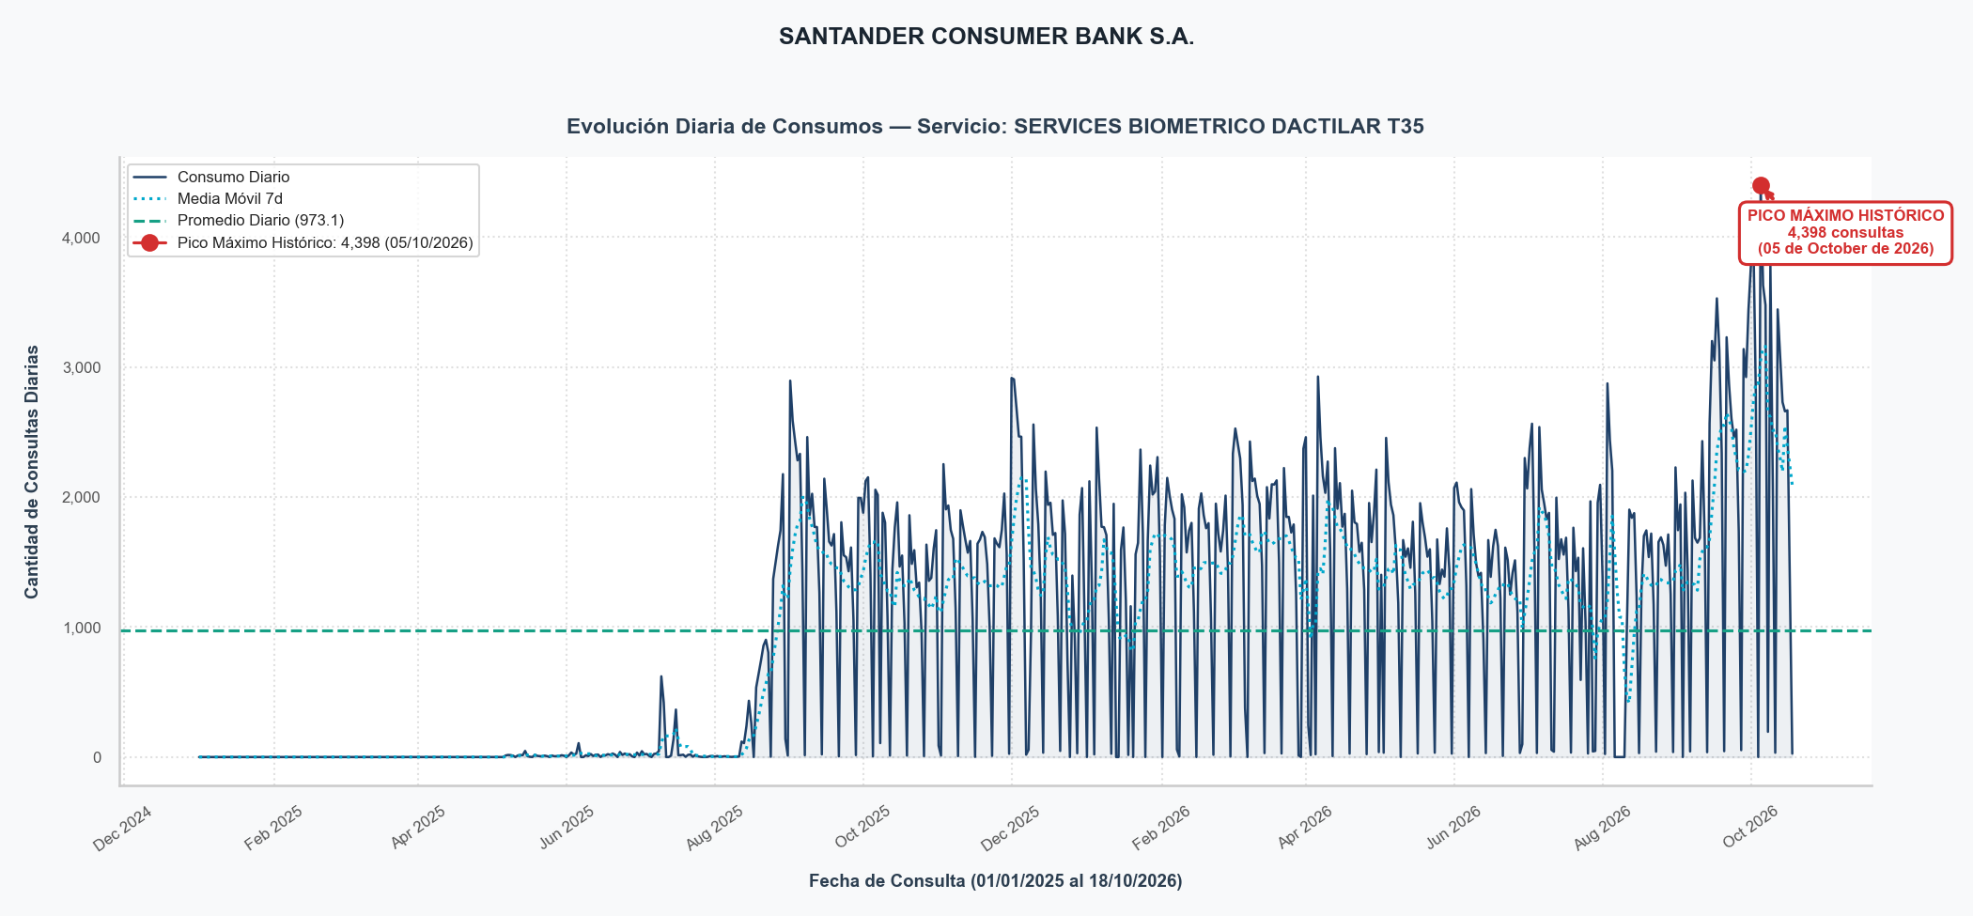
(Imagen 1)

4.2.2 Distribución de Consultas por Hora del Día
En el análisis de horarios, la actividad se concentra principalmente dentro del horario laboral regular (08:00 a 18:00 h), acumulando el 89.4% del total de consultas. El pico máximo se registra a las 11:00 horas con 4,836 consultas (13.5% del volumen del gráfico). Esta concentración en horas de oficina sugiere un uso intensivo mediante procesos masivos o consultas en ráfagas integradas a la operación diaria (ver imagen 2).
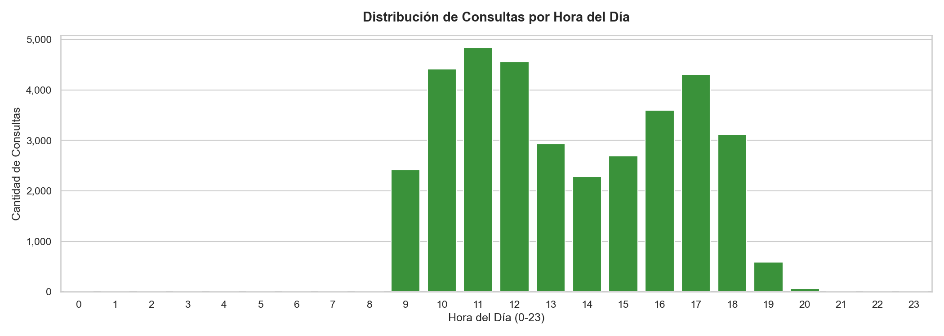
(Imagen 2)

4.2.3 Actividad de Consultas por Día de la Semana
Al analizar la distribución por día de la semana, el consumo se concentra principalmente en días laborables (lunes a viernes), acumulando el 86.2% del volumen total (30,894 consultas). El volumen máximo semanal se registró el día lunes con 7,841 consultas (representando el 21.9% del total semanal). Asimismo, se observa una actividad sostenida en fines de semana de 4,943 consultas (33 el domingo), evidenciando que el uso principal ocurre en días hábiles con alta carga en días centrales de la semana (ver imagen 3).
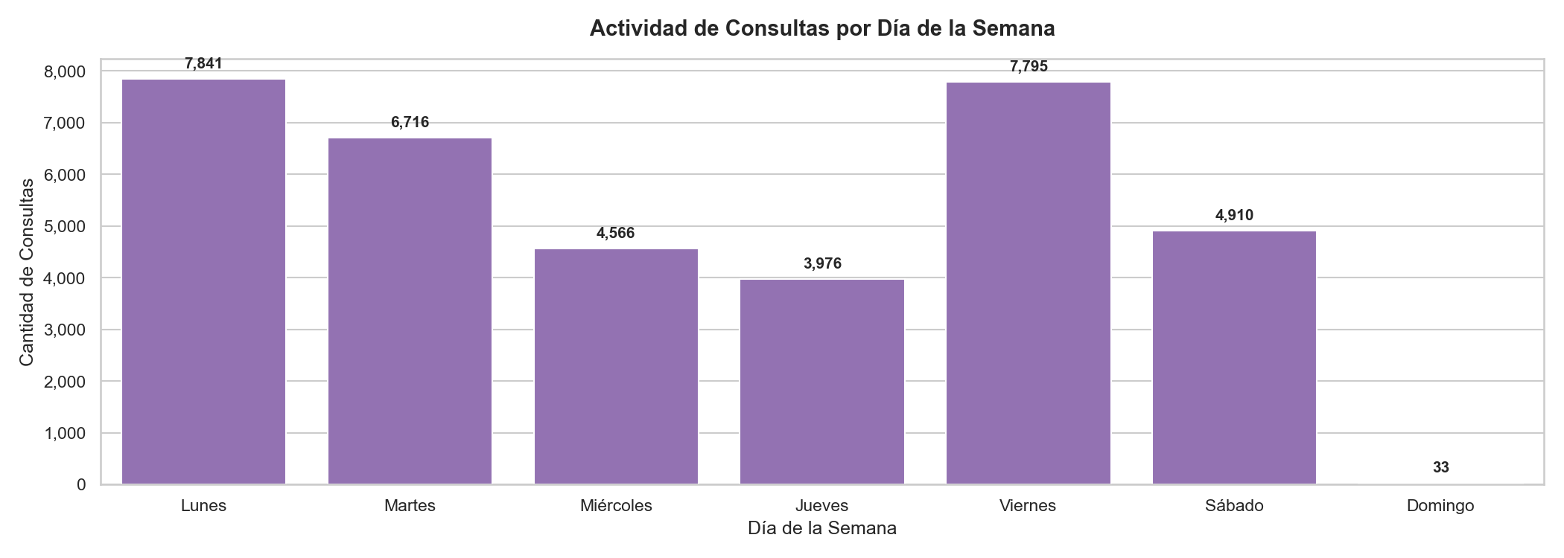
(Imagen 3)

4.2.4 Distribución por Usuario/Código
La actividad global de la entidad muestra una distribución donde dos cuentas concentran la mayor carga de uso: el usuario Fiorella Brigitte Mendoza Cotrina (DNI: 76584508) ejecutó 190 consultas (0.53% del total), seguido por Angie Denisse Laura Francia (DNI: 72127674) con 190 consultas. Esta concentración exige una auditoría directa a los perfiles y atribuciones de negocio de ambos operadores. (ver imagen 4).
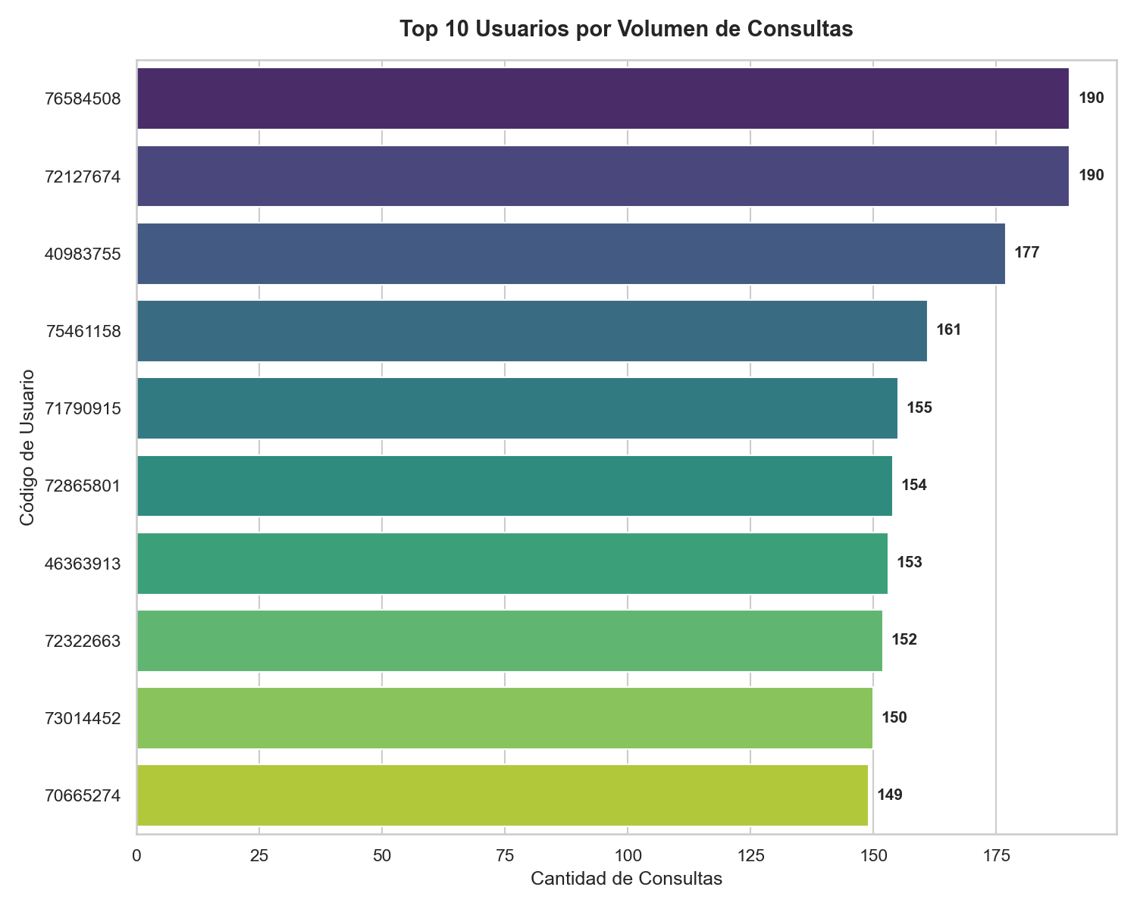
(Imagen 4)

4.2.5 Top 10 DNIs Más Consultados por los Usuarios del Servicio
El ranking de los DNIs más consultados por los usuarios del servicio evidencia la focalización anómala sobre ciudadanos específicos. El documento más consultado corresponde al DNI 48174778 con un total de 34 consultas, registrando mayor actividad por parte del usuario Fiorella Brigitte Mendoza Cotrina (DNI: 76584508). Esta consulta intensiva y reiterada sobre un conjunto acotado de DNIs requiere la verificación inmediata de las justificaciones de negocio de las operaciones realizadas (ver imagen 5).
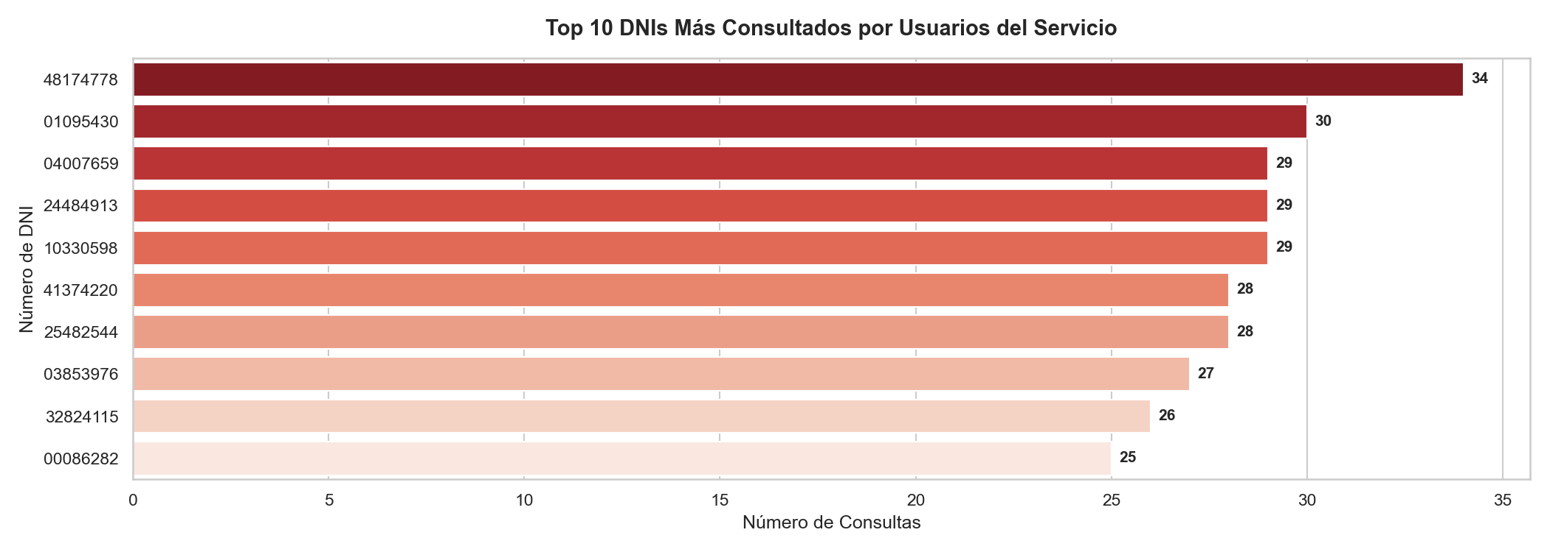
(Imagen 5)

4.2.6 Mapa de Calor de Consumo (Hora × Día)
El mapa de calor de intensidad de consultas (Hora × Día) revela una concentración crítica focalizada en la jornada laboral de días hábiles. El bloque de mayor intensidad operativa se registró los días sábado a las 12:00 horas, alcanzando un pico de 1,174 consultas en esa casilla temporal (3.3% del volumen total). El 75.9% de la densidad calórica coincide con el horario de oficina (08:00 a 18:00 h), lo que demuestra un patrón de uso intensivo o ráfagas masivas integradas a la operación diaria (ver imagen 6).
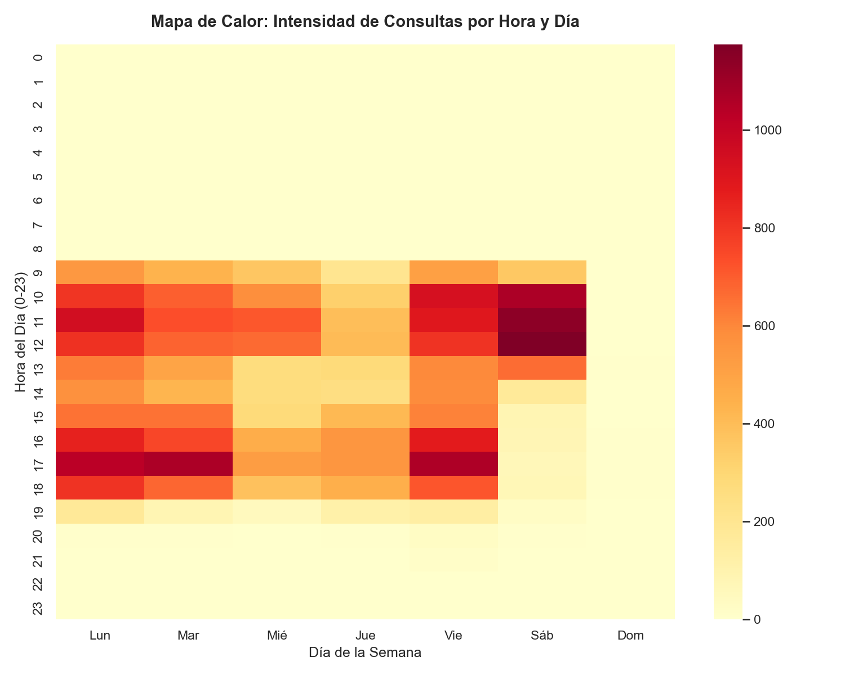
(Imagen 6)

4.3. Conclusiones:
Evidencia de Automatización: El análisis temporal e intervalos en la actividad consumida por la entidad revela la ejecución desatendida de procesos automatizados, registrándose 33 consultas en franjas horarias no operativas (madrugada y/o fines de semana), lo que sugiere el uso de scripts o bots desvinculados de la atención presencial regular.
Concentración Extrema del Consumo: Más de 190 consultas (más del 0.5% del total institucional de 35,837 filas) fueron ejecutadas por 2 cuentas de usuario (Fiorella Brigitte Mendoza Cotrina (DNI: 76584508) / Angie Denisse Laura Francia (DNI: 72127674)), situando en ella(s) la prioridad del control interno.
Reincidencia Anómala en Documentos de Identidad: La consulta de un mismo DNI hasta 34 veces en el mes (DNI 48174778) sugiere la filtración, monitoreo continuo o fallas en el software de integración cliente de SANTANDER CONSUMER BANK S.A., violando la finalidad del servicio.

4.4. Recomendaciones:
Se recomienda evaluar el bloqueo preventivo inmediato del código de usuario y credenciales asociadas a Fiorella Brigitte Mendoza Cotrina (DNI: 76584508) / Angie Denisse Laura Francia (DNI: 72127674), en los sistemas de autenticación de RENIEC. Paralelamente, se formalizará una exigencia de descargos a SANTANDER CONSUMER BANK S.A. para que su Oficial de Seguridad de la Información remita en un plazo no mayor a cinco (5) días hábiles el informe interno detallando la justificación de negocio, la IP origen de la petición interna y la naturaleza del proceso asociado a dicho usuario.

